Bijlage 1 Opdrachtbeschrijving en programma van eisen Maatschappelijke begeleiding Wet Inburgering 2021

Inhoud
1. De Opdracht 1
1.1. Inleiding 1
1.2. Context aanbesteding 2
1.2.1. De nieuwe Wet Inburgering per 1 januari 2022 2
1.2.2. Regionaal beleidskader “Ingeburgerd! Op eigen kracht participeren 2021 -2025” 3
1.3. Scope van de opdracht 5
1.4. Buiten scope van de opdracht 8
1.4.1. Taken van Rijk 9
1.4.2. Uitvoering door Regionaal Inburgeringsteam (RIT) 9
1.4.3. Opdrachten op basis van een eerdere aanbesteding 9
1.4.4. Gemeentelijke (lopende) subsidies/activiteiten 9

- De Opdracht
  - Inleiding
In het kader van deze Aanbesteding “Maatschappelijke begeleiding Wet inburgering 2021” willen de zes Westfriese gemeenten Drechterland, Enkhuizen, Koggenland, Medemblik, Opmeer en Stede Broec maatschappelijke begeleiding inkopen ten behoeve van de uitvoering van de nieuwe Wet inburgering per 1 januari 2022. De maatschappelijke begeleiding heeft tot doel dat inburgeraars kunnen participeren in de (Westfriese) samenleving en kunnen voldoen aan hun inburgeringsplicht. Deze aanbesteding wordt uitgevoerd door de Netwerkorganisatie Westfriesland (NWO WF), waarbij gemeente Hoorn optreedt als aanbestedende dienst. Waar in dit document gesproken wordt over “de gemeente” of “de gemeente Hoorn” moet dit gelezen worden als “de zes Westfriese gemeenten", tenzij nadrukkelijk anders vermeld.

  - Context aanbesteding
Hieronder zijn de nieuwe Wet inburgering en het regionaal beleidskader “Ingeburgerd! Op eigen kracht participeren 2021-2025” op hoofdlijnen omschreven.

    - De nieuwe Wet Inburgering per 1 januari 2022
Per 1 januari 2022 is de nieuwe Wet Inburgering in werking getreden. Het hoofddoel van het nieuwe inburgeringsstelsel is dat nieuwkomers in Nederland zo snel mogelijk zelfstandig meedoen in Nederland, het liefst via betaald werk. Het Rijk heeft dit vertaald in een specifiek beleidsdoel voor het nieuwe inburgeringsstelsel: inburgeraars halen het voor hen hoogst haalbare taalniveau – het liefst niveau B1 – doen kennis op over de Nederlandse maatschappij en doen dit vanaf de start in combinatie met inspanningen gericht op participatie naar vermogen. Het Rijk formuleert op basis van dit hoofddoel vijf subdoelen: een snelle start, snelheid van de inburgering, maatwerk, dualiteit (het combineren van het leren van de taal en participatie) en kwaliteit. Het centrale principe van het nieuwe inburgeringsstelsel is dat de regie op de uitvoering bij de gemeente ligt. De gemeenten zijn daarmee verantwoordelijk voor een kwalitatief goed inburgeringsaanbod voor inburgeraars.

In het nieuwe inburgeringsstelsel moeten gemeenten drie leerroutes aanbieden. De zeven Westfriese gemeenten kopen deze leerroutes gezamenlijk in. De inkoop van de B1- en Z-route heeft inmiddels plaatsgevonden. De Onderwijsroute wordt momenteel op bovenregionaal niveau ingekocht.

Daarnaast is de gemeente verantwoordelijk voor het aanbieden van maatschappelijke begeleiding, het financieel ontzorgen, het afnemen van een leerbaarheidstoets, het aanbieden van een Brede Intake, vaststellen van een persoonlijk Plan Inburgering en Participatie (PIP), de module Kennis van de Nederlandse Maatschappij (KNM), het participatieverklaringstraject (PVT) en de Module Arbeidsmarkt en Participatie (MAP). Hieronder volgt per onderdeel een korte uitleg.

Maatschappelijke begeleiding
De maatschappelijke begeleiding van vergunninghouders is gericht op het regelen van praktische zaken en het vergroten van de kennis van de Nederlandse samenleving. Het doel is het versterken van de zelfredzaamheid en de participatie van vergunninghouders.

Financieel ontzorgen
Hiermee wordt bedoeld dat de gemeente bij vergunninghouders gedurende de eerste zes maanden, vanaf het moment van huisvesting in de gemeente, de vaste lasten inhoudt op de uitkering en hen begeleidt richting financiële zelfredzaamheid.

Leerbaarheidstoets
Onderdeel van het nieuwe inburgeringsstelsel is een leerbaarheidstoets. Deze leerbaarheidstoets kan bijdragen aan inzicht in de snelheid waarmee iemand de Nederlandse taal kan leren en weegt mee bij de bepaling van de inburgeringsroute. Het ministerie van Sociale Zaken en Werkgelegenheid (SZW) ontwikkelt deze taaltoets en wijst een onafhankelijke partij aan die deze toets afneemt. De gemeente is verplicht deze leerbaarheidstoets voor elke inburgeraar af te laten nemen en is verantwoordelijk voor het aanmelden van inburgeraars. Afname van de leerbaarheidstoets moet plaatsvinden binnen de termijn van tien weken die de gemeente heeft voor de brede intake en vaststelling van het PIP. Gemeenten moeten de uitkomst van de leerbaarheidstoets meenemen in het advies voor de meest passende leerroute. De leerbaarheidstoets is een indicatie, maar moet worden bezien in de context van de gehele brede intake. Afwijken van de leerbaarheidstoets mag, maar alleen wanneer zwaarwegende aspecten hiertoe aanleiding geven en met een vastgelegde onderbouwing in het PIP.

Brede intake en PIP
De gemeente heeft de regie vanaf de start van de brede intake. Dit is een brede uitvraag om de inburgeraar goed in beeld te krijgen. Vervolgens stelt de gemeente in samenwerking met de inburgeraar een persoonlijk Plan Inburgering en Participatie (PIP) op. Hierin worden afspraken gemaakt over de thema’s inburgering, participatie, ontzorgen en begeleiding. Ook wordt in het PIP een afspraak gemaakt over de leerroute die de inburgeraar gaat volgen.

PVT, MAP en KNM
Het PVT, de MAP en KNM zijn modules gericht om Nederland beter te leren kennen. Deze onderdelen zijn gericht op het participeren in de Nederlandse maatschappij.

Regionaal beleidskader “Ingeburgerd! Op eigen kracht participeren
2021 -2025”
De zeven Westfriese gemeenten bereiden de taken voor het nieuwe inburgeringsstelsel gezamenlijk voor en hebben hiertoe het regionaal beleidskader “Ingeburgerd! Op eigen kracht participeren” vastgesteld.

De zeven Westfriese gemeenten hebben de volgende gezamenlijke ambitie:

“Aan iedere inburgeraar, met ingang van de nieuwe Wet inburgering, een kwalitatief goed passende leer-/werkroute bieden, waarmee hij/zij integreert en participeert naar vermogen in de Westfriese samenleving.”

In deze ambitie staat het bieden van een ‘kwalitatief goed passende leer-/werkroute’ centraal. Een ‘kwalitatief goed passende leer-/werkroute’ biedt de inburgeraar een onderling samenhangend aanbod waarmee de inburgeraar op een bij hem/haar passend niveau:
- Taalvaardigheden verwerft om zich in de Nederlandse maatschappij te kunnen handhaven en te kunnen participeren;
- Sociale zelfredzaamheid verwerft om in de Nederlandse maatschappij te kunnen participeren;
- Economische zelfredzaamheid verwerft door arbeidsparticipatie en door kennis en begrip van het Nederlandse stelsel.

Als uitwerking van de ambitie zijn de volgende acht beleidsuitgangspunten vastgesteld:
- Regionaal beleidskader en uitvoering (o.a. gezamenlijke inkoop);
- Verbinding van regionale uitvoering en lokale activiteiten;
- Uitvoering door professionals en vrijwilligers;
- Werk en participatie: samen met WerkSaam Westfriesland intensiveren;
- Individueel casemanagement;
- Inburgering als een duurzame investering vraagt gedegen klantkennis aan de voorkant;
- Samenstellen leerroutes: inburgerings- en werk/participatieverplichtingen zijn integraal afgestemd op elkaar;
- Reële kosten.

Op basis van de beleidsuitgangspunten zijn de volgende beleidsdoelstellingen in figuur 1 vastgesteld.

Figuur 1: Beleidsdoelstellingen

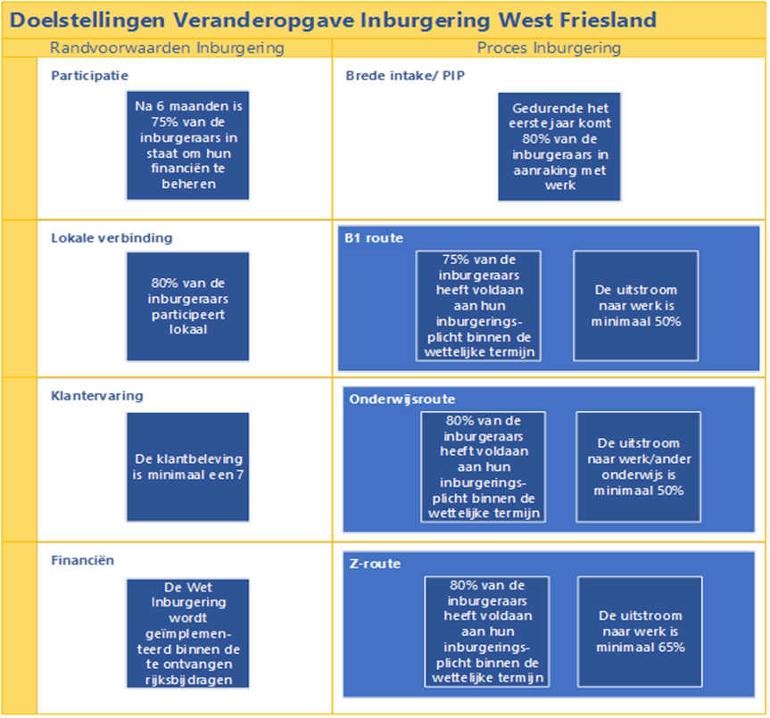

Westfriese basisroute inburgering
De Westfriese gemeenten hebben de intentie om te gaan werken met de Westfriese basisroute inburgering. Iedere inburgeraar in Westfriesland volgt deze route. De Westfriese basisroute inburgering is in figuur 2 gevisualiseerd.

Figuur: Westfriese basisroute
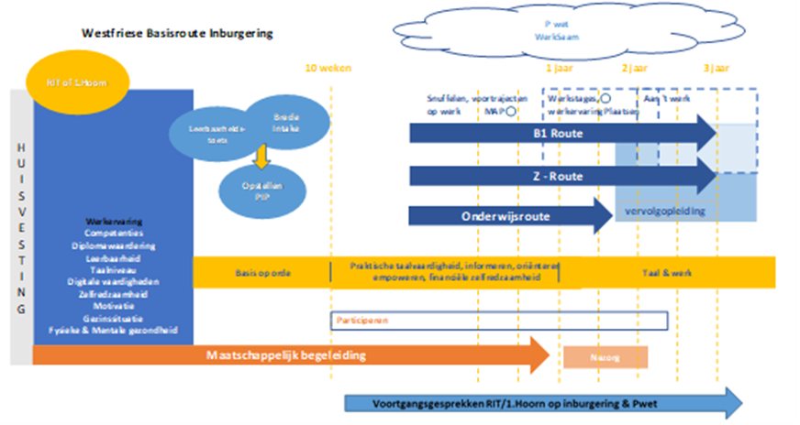

Alles begint met taal: Gedurende de eerste periode is (praktische) taalverwerving (gericht op dagelijks handhaven) de hoofdmoot van een leerroute. Deze fase staat in het teken van ‘alles op de rit’ krijgen (maatschappelijke begeleiding). Gaandeweg gaat participatie/werk een bestanddeel vormen van het duale of integrale inburgeringstraject wat in grofweg vier stappen uitbouwt: verkennen/snuffelen, uitproberen, kiezen, uitbouwen op uren.

  - Doelstelling aanbesteding

Deze aanbesteding moet voorzien in het contracteren van betrouwbare en innovatieve aanbieders die in goede samenwerking met de zes Westfriese gemeenten de maatschappelijke begeleiding als onderdeel van de inburgeringsvoorziening ontwikkelen en uitvoeren.

Het resultaat van de aanbesteding moet zijn: een effectief en efficiënt inburgeringsaanbod, dat aansluit bij de behoeften van inburgeraars met verschillende doelen, wensen en mogelijkheden. Het vormgegeven van maatschappelijke begeleidingstrajecten van maximaal 1 jaar waarin gewerkt wordt aan het verkrijgen van zelfredzaamheid. Ook is het van belang dat er nauw wordt samengewerkt met gemeenten en andere uitvoerende partijen die betrokken zijn bij de inburgeringsonderdelen. De reden hiervoor is dat de inburgeraar niet gehinderd moet worden door onvoldoende afstemming tussen verschillende betrokken partijen onderling. Met andere woorden: samenwerking tussen aanbieders is een must en dit willen we graag aan de voorkant, dat wil zeggen bij het aangaan van overeenkomsten, ‘geregeld’ hebben.

  - Scope van de opdracht
De doelstelling van deze aanbesteding heeft betrekking op de inwoners van de zes Westfriese gemeenten die vanaf 1 januari 2022 inburgeringsplichtig zijn volgens de Wet inburgering 2021. Deze aanbesteding richt zich op het volgende onderdeel van de Wet inburgering 2021:
- Maatschappelijke begeleiding
- Begeleiding Financieel ontzorgen en financiële zelfredzaamheid

Er is voor gekozen om de maatschappelijke begeleiding en de begeleiding financieel ontzorgen en financiele zelfredzaamheid in één opdracht te beleggen. Beide opdrachten lopen parallel aan elkaar en hangen met elkaar samen. Daarom kiezen de zes Westfriese gemeenten ervoor om beide opdrachten in één aanbesteding te laten samenkomen.

- Maatschappelijke begeleiding

Doelstelling Maatschappelijke Begeleiding
Het doel van de maatschappelijke begeleiding is een zo snel mogelijke integratie en participatie van de inburgeraar. De integratie en participatie is geslaagd als de inburgeraar is ingeburgerd en gehuisvest, en betaald werk, vrijwilligerswerk en/of een passende (beroeps)opleiding heeft gevonden. Kortom, dat de inburgeraar meedoet en zelfredzaam is in de samenleving. Maatschappelijke begeleiding draagt bij aan het vergroten van de kennis over hoe de Nederlandse en lokale samenleving praktisch is georganiseerd.

Inburgeraars worden gestimuleerd en ondersteund om vanaf dag één zich maximaal in te zetten voor een succesvolle participatie en integratie. De maatschappelijke begeleiding speelt hierin een belangrijke rol. Het is gewenst om inburgeraars te koppelen aan vrijwilligers uit dezelfde gemeente.
Volgens de Wet inburgering 2021 dient de maatschappelijke begeleiding in ieder geval de volgende componenten te bevatten:
- Praktische hulp bij het regelen van basisvoorzieningen; en
- Voorlichting over basisvoorzieningen in de Nederlandse samenleving

Opdracht Maatschappelijke begeleiding
De inburgeraar wordt (bij de verhuizing vanuit het AZC naar de gemeente) begeleid en ondersteund bij het regelen van praktische zaken en bij de kennismaking met de Nederlandse samenleving en specifieke lokale omgeving. Door middel van de maatschappelijke begeleiding krijgen inburgeraars na vestiging in de gemeente ondersteuning en begeleiding in praktische zaken en voorlichting over leefgebieden en maatschappelijke instituties van de Nederlandse samenleving. De begeleiding en hulp aan inburgeraars is gericht op het vergroten van de kennis hoe de Nederlandse samenleving praktisch is georganiseerd, en staat ten dienste van het versterken van de zelfredzaamheid en participatie van de inburgeraar.

Componenten maatschappelijke begeleiding
De componenten waaruit de maatschappelijke begeleiding in ieder geval moet bestaan zijn het bieden van praktische hulp bij het regelen van basisvoorzieningen en het verstrekken van voorlichting over de basisvoorzieningen. Hieronder staat dit verder uitgewerkt.

- Praktische hulp bij het regelen van basisvoorzieningen:
Wonen – o.a. begeleiden bij eerste huisvesting en het aanvragen van gas, water en licht.
Zorg – begeleiden bij inschrijving bij huisarts, tandarts, apotheek en andere benodigde zorg
Werk – Voorlichting geven over praktische zaken rondom het verkrijgen en behouden van (vrijwilligers)werk of andere vormen van participatie.
Inkomen – Afspraken maken met de inkomensconsulent van WerkSaam rondom de uitkering en het financieel ontzorgen.
Verzekeringen – begeleiden bij het afsluiten van benodigde verzekeringen, o.a. zorgverzekering
Onderwijs – ondersteunen van de ouders bij het vinden van een school voor de kinderen en het continue volgen van onderwijs
Gezondheid & welzijn – informeren en signaleren op het gebied van gezondheid en welzijn indien nodig
Kennismaken met de lokale woonomgeving/ bezoeken lokale instellingen - o.a. apotheek, supermarkt, gemeentehuis, huisarts, school, consultatiebureau, kinderdagverblijf
- Voorlichting over basisvoorzieningen in de Nederlandse samenleving:
In deze voorlichting aan statushouders staan de basisvoorzieningen centraal. Denk hierbij aan thema’s als wonen, zorg, werk, inkomen, onderwijs en opvoeding. Daarnaast is er aandacht voor de kennismaking met maatschappelijke organisaties, zoals scholen en zorg- en welzijnsorganisaties.

Urenregistratie participatie inburgeraars Z-route
De uren die een inburgeraar aan maatschappelijke begeleiding besteedt, tellen mee voor het vereiste aantal participatie-uren in de Z-route (800 uur in totaal). Activiteiten in het kader van de maatschappelijke begeleiding worden namelijk beschouwd als participatie-activiteiten. Van Opdrachtnemer wordt verwacht dat deze uren worden bijgehouden in een nader af te stemmen format.

- Begeleiding financieel ontzorgen en financiële zelfredzaamheid
Doelstelling Begeleiding financieel ontzorgen en financiële zelfredzaamheid
De doelstelling van de begeleiding rondom het financieel ontzorgen en financiële zelfredzaamheid is dat de inburgeraar na zes maanden in staat is om zijn financiën te beheren.

Opdracht Begeleiding financieel ontzorgen en financiële zelfredzaamheid
Gedurende de eerste zes maanden wordt door WerkSaam de vaste lasten ingehouden op de uitkering. Dit betreft de kosten voor huur, gas, water, elektra en zorgverzekering. Vanuit de maatschappelijke begeleiding krijgt de vergunninghouder hiervoor ondersteuning. Na zes maanden wordt van de inburgeraar verwacht dat hij zelf deze vaste lasten gaat betalen. Dit houdt in dat de inburgeraar in de eerste zes maanden wordt klaargestoomd om financiële handelingen uit te voeren, een administratie bij te houden en te budgetteren. Daarnaast is het ook belangrijk dat de inburgeraar kennis heeft van het Nederlandse financiële stelsel en van de basisvoorzieningen.

Componenten Begeleiding financieel ontzorgen en financiële zelfredzaamheid
De volgende taken behoren tot de Begeleiding financieel ontzorgen en financiële zelfredzaamheid:
- Het tijdig en accuraat doorgeven van de vaste lasten aan WerkSaam, zodat deze organisatie de vaste lasten kan inhouden op de uitkering.
- Het verstrekken van het machtigings- en toestemmingsformulier voor het financieel ontzorgen aan de vergunninghouder ter ondertekening.
- Begeleiding bieden aan de inburgeraar, zodat hij na zes maanden zelfstandig zijn financiën kan beheren. Hierbij zijn de volgende vaardigheden van belang:
  - Budgetteren – Heb ik voldoende inkomen om van te leven? Stimuleren om via automatische incasso betalingen te voldoen.
  - Digitale vaardigheden - Kan ik veilig mijn betalingen uitvoeren?
  - Administratie bijhouden – Heb ik inzicht in mijn inkomsten en uitgaven?
  - Reserveren - Kan ik voorbereiden op onvoorziene en voorziene situaties in de toekomst?
  - Preventie en hulp – Kan ik om hulp vragen als ik geen grip heb op mijn financiën?
  - Eventuele voorbereiding op veranderende omstandigheden – Verandert er iets in mijn gezinssituatie?

De financiële situatie van de inburgeraar is maatwerk. Het is afhankelijk van de gezinssamenstelling en persoonlijke omstandigheden. Elke situatie vraagt een passende aanpak en begeleiding. Iedere inburgeraar volgt één van de drie leerroutes. In de leerroutes komen ook aspecten van financiële vaardigheden terug. De begeleiding van financieel ontzorgen en financiële zelfredzaamheid sluit hierop aan. Hiervoor wordt afstemming gevraagd tussen Opdrachtnemer en taalaanbieders (NL Training-Newbees & Fiolet Taaltrainingen-EDInova).

Duur en intensiteit Maatschappelijke begeleiding inclusief Begeleiding financieel ontzorgen en financiële zelfredzaamheid
De standaardtermijn van de duur van de Maatschappelijke begeleiding inclusief Begeleiding financieel ontzorgen en financiële zelfredzaamheid is één jaar. Het uitgangspunt is doen wat nodig is om zo snel en goed mogelijk de integratie en participatie van de inburgeraar te realiseren. Als er sprake is van een mogelijke verlenging van een traject Maatschappelijke begeleiding, zal Opdrachtnemer één maand voor het verstrijken van de afloop van een traject een schriftelijk verzoek tot verlenging voorleggen aan het RIT. De duur van een eventuele verlenging wordt in samenspraak met het RIT bepaald. Er kan ook door het RIT worden gekozen voor een andere vorm van hulp en ondersteuning.

Ook inburgeringsplichtige nareizigers (in het kader van gezinshereniging) hebben recht op een traject maatschappelijke begeleiding. In een dergelijke situatie wordt maatwerk toegepast over de periode van begeleiding en wordt aangesloten op het maatschappelijk begeleidingstraject van de referent. Nareizigers tot 18 jaar worden binnen het traject maatschappelijke begeleiding van hun referent begeleid.

Trajectprijzen
Maatschappelijke begeleiding
Voor de maatschappelijke begeleiding is een trajectprijs bepaald. Deze bedraagt € 1944,- per inburgeraar per jaartraject. Wanneer een verlenging nodig is, wordt dit besproken met het RIT. De prijs van een verlenging van zes maanden bedraagt € 600,-.

Begeleiding financieel ontzorgen en financiële zelfredzaamheid
Voor de Begeleiding financieel ontzorgen en financiële zelfredzaamheid is een trajectprijs bepaald. Deze bedraagt € 245,- per inburgeraar per jaartraject.

Doelgroep en omvang
De maatschappelijke begeleiding wordt aangeboden (artikel 13, lid 1 Wet inburgering) aan iedere inburgeraar die rechtmatig verblijf heeft op grond van een:
  - verblijfsvergunning asiel voor bepaalde tijd; of
  - verblijfsvergunning regulier voor bepaalde tijd, verleend onder een beperking verband houdend met verblijf als familie- of gezinslid, voor verblijf bij een houder van een:
- verblijfsvergunning asiel voor bepaalde tijd;
- verblijfsvergunning asiel voor onbepaalde tijd als bedoeld in artikel 33 van de Vreemdelingenwet 2000; of
- EU-verblijfsvergunning voor langdurig ingezetene die is verleend met een aantekening internationale bescherming als bedoeld in artikel 45c, eerste lid, van de Vreemdelingenwet 2000.

Gemeente | Huisvestingstaakstelling 1e helft 2022 | Huisvestingstaakstelling 2e helft 2022
Drechterland | 12 | 16
Enkhuizen | 11 | 15
Koggenland | 13 | 18
Medemblik | 26 | 35
Opmeer | 7 | 10
Stede Broec | 13 | 17
Totaal | 82 | 111

Aangezien de taakstellingscijfers voor 2023 nog niet bekend zijn, delen wij enkel de taakstellingscijfers van 2022. Hiermee trachten wij een indruk te geven van de mogelijke omvang van deze opdracht.

De verwachting is dat in de zes Westfriese gemeenten 193 statushouders in 2022 worden gehuisvest. Dit aantal is inclusief kinderen die onder de maatschappelijke begeleiding van hun ouders/verzorgers vallen. De schatting is dat 70% van de huisvestingstaakstelling inburgeringsplichtig is. Naar verwachting gaat het om circa 135 statushouders die in aanmerking komen voor een traject maatschappelijke begeleiding.
De daadwerkelijke aantallen zijn afhankelijk van het aantal huisvestingen die gaan plaatsvinden en het exacte aantal kinderen.

  - Buiten scope van de opdracht
De hieronder genoemde onderdelen vallen buiten de scope van de opdracht.
    - Taken van Rijk
Het Rijk blijft verantwoordelijk voor de werking van het inburgeringsstelsel als geheel, maar ook voor de uitvoering van verschillende andere taken. Dit geldt op grond van de wet bijvoorbeeld voor het bepalen wie inburgeringsplichtig is, het vaststellen van de inburgeringstermijn, het behandelen van aanvragen om verlenging van deze termijn, het afnemen van examens en het bepalen of een inburgeraar tijdig aan de inburgeringsplicht heeft voldaan. De Dienst Uitvoering Onderwijs (DUO) voert deze taken namens het Rijk uit. De Wet inburgering is voorzien in de mogelijkheid om aan inburgeraars, voor wie het starten van de inburgering in de gemeente nog niet mogelijk is, een programma aan te bieden dat hen voorbereidt op de inburgering in de gemeente. Bij ministeriële regeling zal een instelling worden aangewezen die belast is met deze voorbereiding op de inburgering. Dit is in het huidige stelsel het Centraal Orgaan opvang Asielzoekers (COA). De kosten voor de uitvoering van het programma door deze instelling komen ten laste van de begroting van het ministerie van SZW.

    - Uitvoering door Regionaal Inburgeringsteam (RIT)
Niet alle onderdelen van het nieuwe inburgeringsstelsel worden met deze aanbesteding ingekocht. De gemeenten kiezen ervoor om de volgende onderdelen door het Regionaal Inburgeringsteam (RIT) of (in samenwerking met) andere aanbieders uit te laten voeren:
- De Brede intake inclusief leerbaarheidstoets
- Opstellen van het persoonlijk Plan Inburgering en Participatie (PIP)
- Het financieel ontzorgen gedurende de eerste 6 maanden van het inburgeringstraject
- De leerroutes en modules MAP, KNM en PVT
Het RIT is verantwoordelijk voor het gehele inburgeringstraject en de keuze van het soort traject. Dit gaat indien nodig in samenspraak met de maatschappelijke begeleiding, maar de beslissingsbevoegdheid ligt bij het RIT.
    - Opdrachten op basis van een eerdere aanbesteding
Onderstaande gemeentelijke opdracht maakt geen deel uit van de scope van de aanbesteding:
- Overeenkomst 2021 Maatschappelijke begeleiding tussen Stichting Vluchtelingenwerk en de gemeenten Drechterland, Enkhuizen, Koggenland, Medemblik, Opmeer en Stede Broec.
    - Gemeentelijke (lopende) subsidies/activiteiten
De gemeenten verstrekken hiernaast subsidies aan initiatieven die een laagdrempelig aanbod van activiteiten en ondersteuning bieden aan inburgeraars in de eigen buurt of wijk. Deze activiteiten moeten voor inburgeraars bijdragen aan de taalverwerving, zelfredzaamheid en participatie in de eigen woonplaats.

De 7 Westfriese gemeenten, Hoorn, Koggenland, Opmeer, Medemblik, Stede Broec, Enkhuizen en Drechterland werken samen in een regionale netwerkorganisatie ten behoeve van de gezamenlijke inkoop van zorg en dienstverlening, contractbeheer en contractmanagement binnen het sociaal domein.
Gemeente Hoorn voert de maatschappelijke begeleiding in eigen beheer uit.
De gemeente Hoorn kiest er voor de cliëntregie op de inburgering lokaal te beleggen. De andere zes Westfriese gemeenten de cliëntregie binnen het Regionaal Inburgeringsteam onderbrengen. Besluitvorming hierover volgt in het eerste kwartaal van 2022.

